Počet kusů nábytku:
Čj
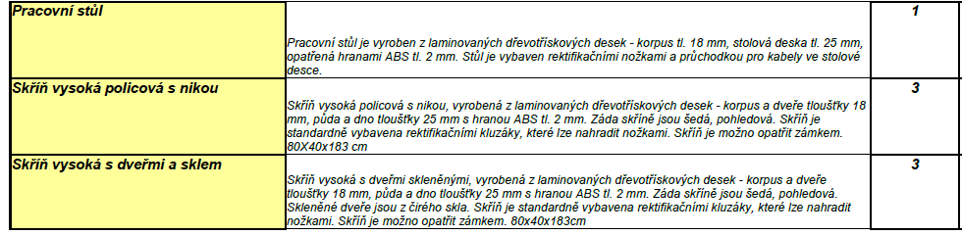
Př
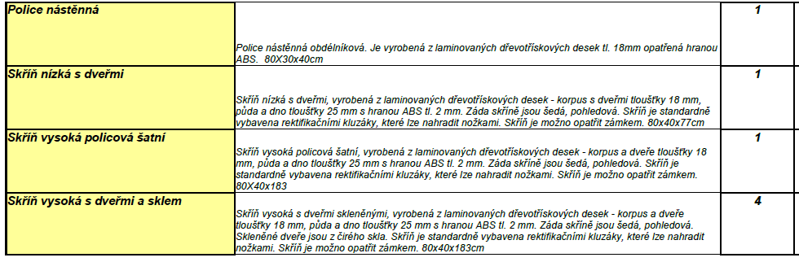
Hv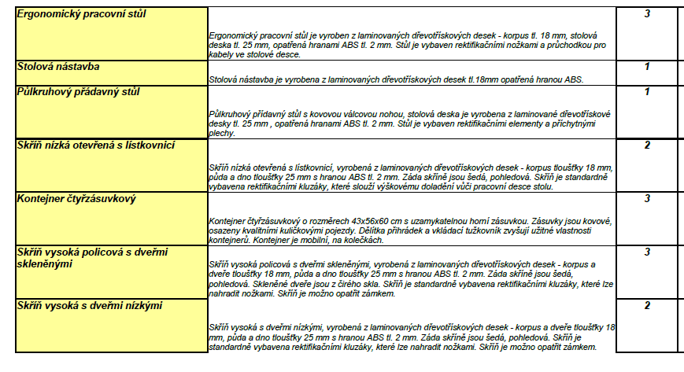
Info

